立体几何专题复习
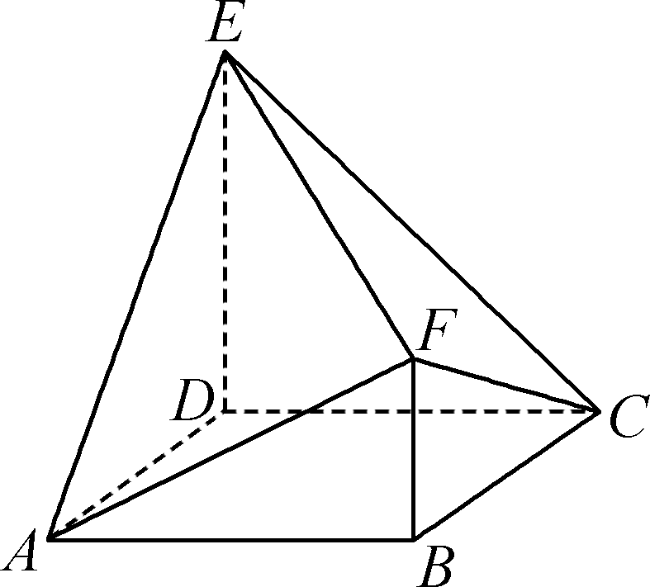
1. 如图，在多面体ABCDEF中，底面ABCD为菱形，∠BAD＝60°，ED⊥平面ABCD，FB⊥平面ABCD，DE＝AD＝2BF＝2.
(1) 求证：CF∥平面ADE；
(2) 求二面角AEFC的正弦值．

2.如图，线段AC是圆O的直径，点B是圆O上异于A，C的点，AC＝2，BC＝1，PA⊥底面ABC，M是PB上的动点，且＝λ(0＜λ＜1)，N是PC的中点．
(1) 若λ＝$\frac{1}{2}$时，记平面AMN与平面ABC的交线为l，试判断直线l与平面PBC的位置关系，并加以证明；
(2) 若平面PBC与平面ABC所成的角为$\frac{π}{4}$，点M到平面PAC的距离是$\frac{\sqrt{3}}{3}$，求λ的值．

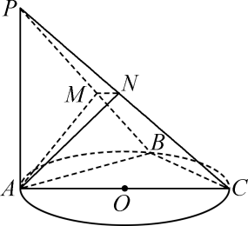

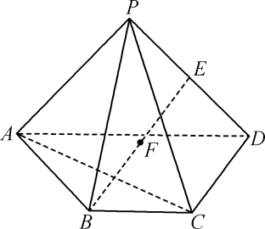
3. 如图，在四棱锥PABCD中，△PAD是以AD为斜边的等腰直角三角形，BC∥AD，AB⊥AD，AD＝2AB＝2BC＝2，PC＝$\sqrt{2}$，E为PD的中点．
(1) 求直线PB与平面PAC所成角的正弦值；
(2) 设F是BE的中点，判断点F是否在平面PAC内，并请证明你的结论．

4.如图，C，D分别是以AB为直径的半圆O上的点，且满足BC＝CD＝DA，△PAB为等边三角形，且与半圆O所成二面角的大小为90°，E为PA的中点．
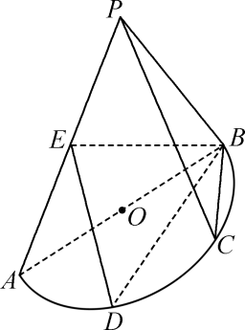
(1) 求证：DE∥平面PBC；
(2) 求二面角ABED的余弦值．

5．在三棱柱ABC－A₁B₁C₁中，AA₁＝13，AB＝8，BC＝6，AB⊥BC，AB₁＝B₁C，D为AC中点，平面AB₁C⊥平面ABC．
A
B
C
C₁
A₁
B₁
(第5题图)
D
（1）求证：B₁D⊥平面ABC；
（2）求直线C₁D与平面AB₁C所成角的正弦值．

6.如图，在四棱锥P－ABCD中，四边形ABCD是边长为2的菱形，△PAB是边长为2的等边三角形，PD⊥AB，PD＝$\sqrt{6}$．
（1）求证：平面PAB⊥平面ABCD；
A
C
D
B
P
(第6题图)
（2）求平面PAB和平面PCD所成锐二面角的大小．

7．如图1，在平行四边形ABCD中，AB＝2，AD＝3$\sqrt{3}$，∠ABC＝30º，AE⊥BC，垂足为E．以AE为折痕把△ABE折起，使点B到达点P的位置，且平面PAE与平面AECD所成的角为90º(如图2)．
（1）求证：PE⊥CD；
（2）若点F在线段PC上，且二面角F－AD－C的大小为30º，求三棱锥F－ACD的体积．
E
P
C
F
A
D
B
C
E
A
D
(第7题图1)
(第7题图2)

8、如图，三棱柱ABC－A₁B₁C₁的所有棱长都为2，B₁C＝$\sqrt{6}$，且AB⊥B₁C．
(1)求证：平面ABB₁A₁⊥平面ABC；

(2)若点P在棱BB₁上且直线CP与平面ACC₁A₁所成角的正弦值为$_{\frac{4}{5}}$，求BP的长．
A₁
（第8题图）
A
C₁
B
C
B₁

